AÇIKLAMALAR:
Sayın kullanıcı ekteki OSB_BTRANS.exe dosyasında endeks bilgilerinin Excel’e atılması ve Excel’den alınması için bazı düzenlemeler yapılmıştır.
Versiyon değişikliği olarak daha önce programı indirerek kullanmaya başlayan OSB’ler güncelleme yapmaları gerekmektedir.
Yeni kullanacakların ise tüm dosyaları indirmeleri gerekmektedir.
Özellikle abone numaralarınızı 0 ile başlatmayınız, abone numaralarınızı 15 karakter vermenize gerek yok, zira xml dosyası oluştururken programın kendisi 15 karaktere tamamlıyor. İl, ilçe ada ve parsel bilgilerinizi de boş bırakmayınız.
Buna rağmen sorun yaşayan OSB’lerimiz var ise bilgi@birlikyazilim.com veya mpesin@hotmail.com adresine bütün sorunlarını özellikle btrans.gdb dosyalarını e-posta olarak atabilirler.
KULLANIM KILAVUZU
BTRANS İÇİN ABONE KİMLİK BİLGİLERİNİN GİRİŞİ
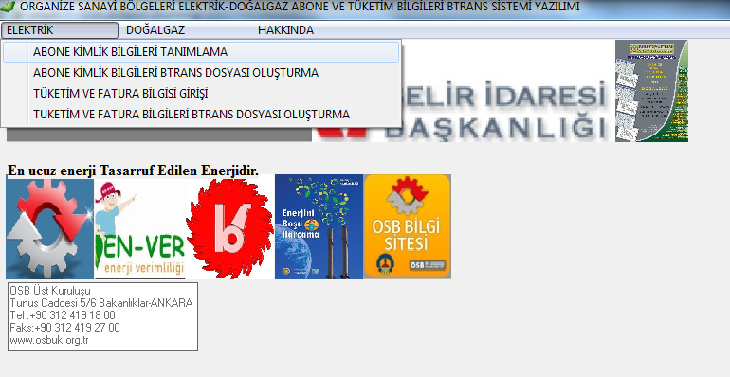

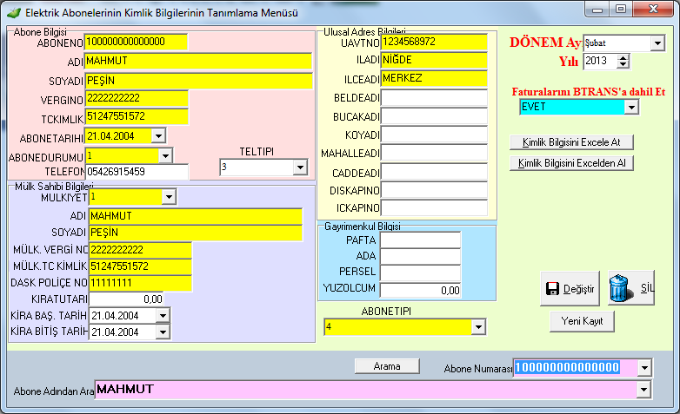

BTRANS Abone Kimlik Formatı menüsünde abone adı, soyadı, mülk sahibi adı ve soyadı haneleri 30 karakterden fazla ve 1 karakterden az olmamalı, vergi numarası arada boşluk veya / - gibi işaretler içermeden 10 karakter olarak yazılmalı, şirketlerde vergi numarası doğru girildikten sonra T.C. kimlik numarasına 11 adet 2 yazılmalı, eğer abone aynı anda mülk sahibi ise aynı bilgiler gayri menkul bilgilerine girilmeli, UAVT (Ulusal Adres Veri Tabanındaki bina numarası) 10 karakterden çok veya az olmamalı, eğer UAVT no olmayan bir alan ise 10 adet 1 girilmeli sarı renkli alanların hiç birisi kesinlikle boş bırakılmamalı, tüm bilgiler girildikten sonra BTRANS menüsündeki (“BTRANS kaydı olmayanları bul” ) butonunun üstündeki “Kaydet” butonuna basarak kaydediniz.
Daha önce kaydedilmiş bir abone kimlik bilgisinde değişiklik yapmak istediğinizde ilgili aboneyi bulduğunuzda bilgi ekrana gelir gerekli değişiklik ve düzeltme yapılarak değiştir butonuna basınız.
BTRANS abone kimlik menüsündeki dönem ay ve yılı abonenin yeni kaydolduğu, değişiklik ve kapanma olduğu ay bilgisi girilmelidir.
Gelir idaresine 14 Şubat 2014’e kadar mevcut abonelerim bilgileri “Tum_abone_kimlik.xml” olarak gönderilecektir. Şubat ayı ve sonrasında oluşacak yeni abonelik, değişiklik veya kapanma bilgileri bu ekrandaki girilen ay ve yıl (dönem) takip eden ayın 14 üne kadar sadece bu ayda işlem gören abonelerin kimlik bilgileri GİB’e gönderilecektir.
Kimlik Bilgisini Excel’e At: Bu buton sayesinde kimlik bilgisi kaydı yapılan tüm aboneler Excel’e listelenir.
Kimlik Bilgilerini Excel’den Al: Bu buton ile “Kimlik Bilgisini Excel’e At” ile excel’e listelediğimiz formatta kaydedilen bilgilerin veri tabanına aktarımı sağlanır. Bu butona bastığınızda yetki kodu soran ekrana küçük harflerle “pesin” yazınız.
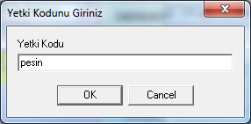
Daha sonra karşınıza gelen dosya açma menüsü ile kaydettiğiniz excel dosyasını bulup açtığınızda ilk satır numarasını soracaktır. Excel listesindeki ilk hangi satırdan başlamasını istiyorsanız satır sayısını giriniz. Birinci satırda başlıklar olduğu için ikinci satırdan başlatınız. Veya istediğiniz başka satır numarasını giriniz. ok tuşuna basınız.
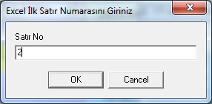
Son satır numarasını soran ekran geldiğinde excel’de ki en son satırın numarasını veya almasını istediğiniz satırın numarasını giriniz. Ve ok tuşuna basınız
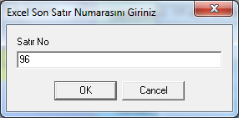
Belirttiğiniz satırlar arasındaki kayıtlar veri tabanına aktarılacaktır.
Excel’de tarih ve sayı alanları kesinlikle boş bırakılmamalıdır.

BTRANS İÇİN ABONE KİMLİK BİLGİLERİ XML DOSYASININ OLUŞTURULMASI

Elektrik/Doğalgaz menüden “Abone Kimlik Bilgileri İçin BTRANS dosyası oluşturma ” Menüsü ‘nü açınız.
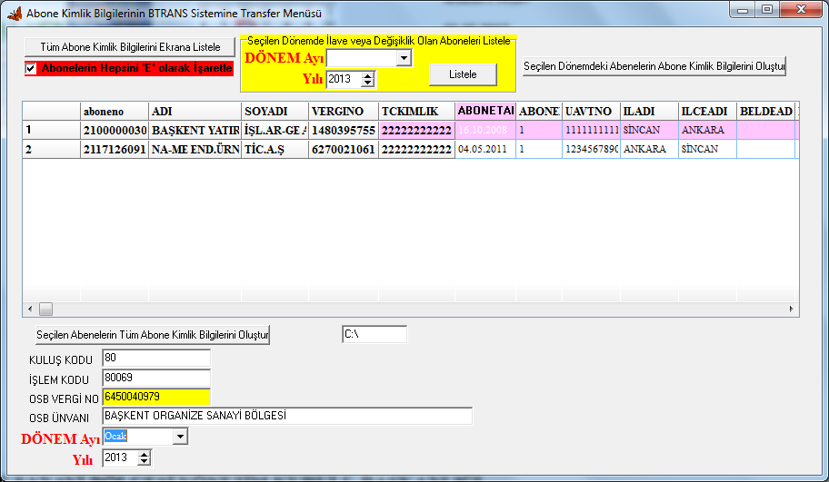
“Abonelerin Hepsini E olarak işaretle” seçeneğini seçiniz.
Gelir idaresine 14 Şubat 2014’e kadar mevcut abonelerim bilgileri “Tum_abone_kimlik.xml” olarak gönderilecektir. Bunun için “Tüm Abone Kimlik Bilgilerini Ekrana Listele” butonuna basınız.
Menünün alt kısmındaki OSB Vergi numarasını ve unvanını doğru olarak giriniz. OSB unvanının altındaki dönem ayına Ocak yıla da 2013 giriniz. Eğer listeden gönderilmesini istemediğiniz abone var ise listenin en son sütununda “seç” sütununa büyük harfle H yazarsanız bu aboneyi göndermez.
“Seçilen Abonelerin Kimlik Bilgilerini oluştur” butonuna basmadan önce sağ tarafındaki alana dosyanın oluşmasını istediğiniz klasörü veya sürücüyü yazdıktan sonra bastığınızda, 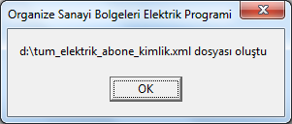 “tum_elektrik_abone_kimlik.xml” dosyası oluşur. GİB BTRANS sistemine bu dosyayı “zip” ile sıkıştırarak göndermek zorunluluğu olduğu için. Oluştuğumuz bu dosyanın üzerinde mause nun sağ tuşuna basıp gelen menüden göndersıkıştırılmış klasör seçildiğinde dosya zip olarak sıkıştırılmış olur. Bunu GİB’e yükleyebilirsiniz.

Şubat ayı ve sonrasında oluşacak yeni abonelik, değişiklik veya kapanma bilgileri bu ekrandaki girilen ay ve yıl (dönem) takip eden ayın 14 üne kadar sadece bu ayda işlem gören abonelerin kimlik bilgileri GİB’e gönderilecektir.
Bunun için; menün üst kısmındaki “seçilen dönemde ilave veya değişiklik olan aboneleri listele” grubundaki dönem ayı ve yılı seçildikten sonra “listele” butonuna bas, 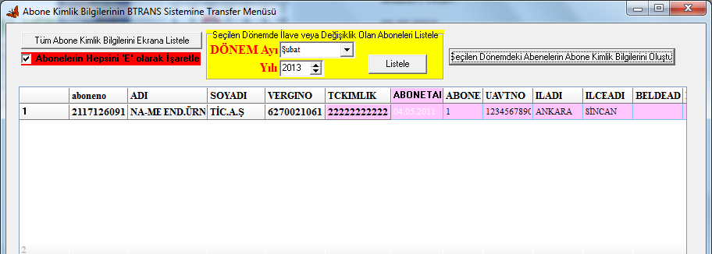
OSB’nin vergi numarasını ve unvanını gir ve menünün sağ üst kısmındaki “Seçilen Dönemdeki Abonelerin Abone Kimlik Bilgilerini oluştur” butonuna bastığınızda “eletkrik_abone_kimlik.xml” dosyası oluşur. Bu dosyayı zip yaparak GİB – BTRANS sistemine paket gönder menüsünden gönderiniz.

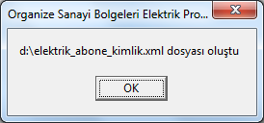

AYLIK ELEKTRİK TÜKETİM VE FATURA BİLGİLERİNİN VERİTABANINA KAYDEDİLMESİ
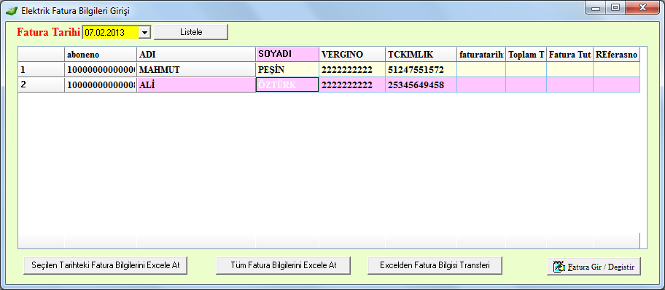
Fatura tarihini seç ve listele butonuna bastığınızda kimlik tanımı yaptığımız aboneler listelenir. Eğer o tarihte abonelere fatura kaydı yapılmış ise listede fatura tarihi, toplam tüketim ve fatura tutarı sütunlarında veri gelir. Her hangi bir aboneye tüketim ve fatura kaydı girmek için abonenin bulunduğu satırdaki ilk üç sütun haricindeki sütunda çift tıkladığımızda fatura kayıt ekranı gelecektir.
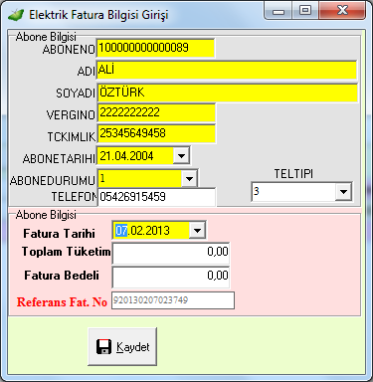
Bu ekranda tüketim ve fatura toplam bedeli girilerek kaydet butonuna basılır. Böylece tüm abonelerin bilgileri girilir.
Seçilen Tarihteki Fatura Bilgilerini Excel’e at : bu buton ile faturalar Excel’e aktarılır.

BTRANS İÇİN AYLIK TÜKETİM VE FATURA BEDELİ BİLGİLERİ XML DOSYASININ OLUŞTURULMASI
“Ana Menü Btrans İşlemleri - Fatura ve tüketim Bilgileri BTRANS dosyası” menüsünü açınız.
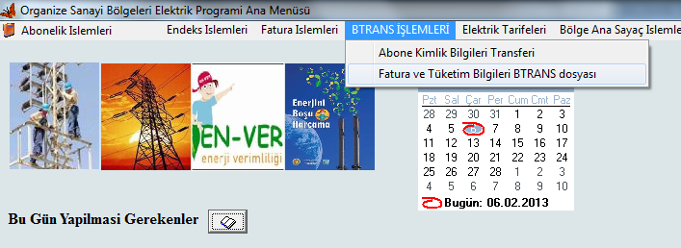
Başlangıç ve Bitiş Tarihlerini giriniz. aboneler için hepsini E olarak işaretle yi seçiniz. Tüm Fatura-Tüketim Bilgilerini ekrana listele butonuna basınız. Ekrana tüketim bilgileri geldiğinde BTRANS DURUMU sütununda NORMAL yazan ve SEÇ sütununda E olarak işaretlenmiş faturalar sisteme aktarılmak üzere xml dosyasına dahil edilecektir.
Eğer İADE faturasını listeye dahil etmek istiyorsanız . İade Fatura İçin Satır Aç butonuna bastığınızda listenin en sonuna bir boş satır açılır. Bu satıra tüm bilgiler girildikten sonra BTRANS DURUMU sütununa büyük harflerle “İADE” yazılır ve son sütuna E yazınız. 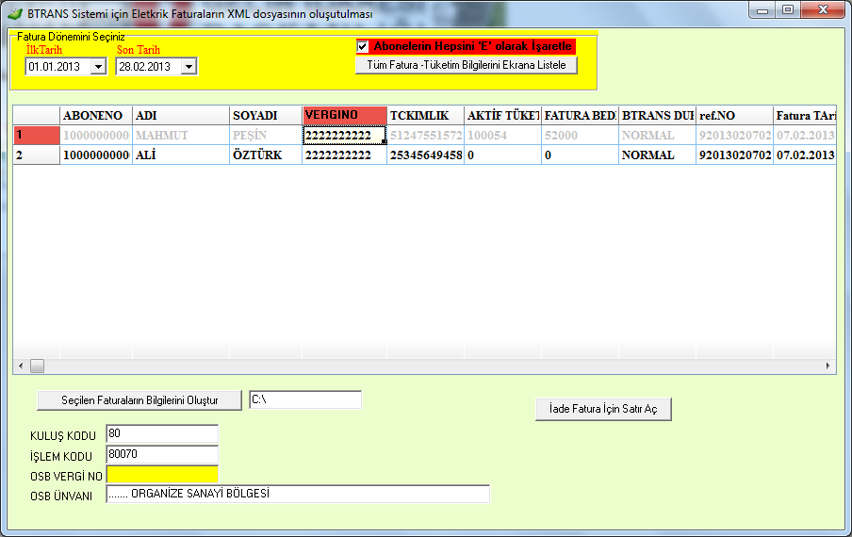
OSB’nin vergi numarasını ve ünvanını girdikten sonra “Seçilen Faturaların Bilgilerini Oluştur” butonuna bastığınızda “elektrik_fatura_islemleri.xml” dosyası oluşur. Bu dosyayı da zip yaparak GİB’e gönderebilirsiniz.
Not: xml dosya formatındaki alanlar için açılmış olan maksimum karakter bilgilerine muhakkak uyulması gerekmektedir.
Abone numarasını 1-15 arası karakter giriniz. Abone numarasını program sisteme xml oluşturma anında otomatik olarak 15 karaktere tamamladığı için

XML DOSYASININ ZİP YAPILMASI
